Anexa nr. 1 la Normele metodologice și procedura de acordare a tichetelor sociale pentru grădiniță

UNITATEA ADMINISTRATIV TERITORIALĂ...........................................................

CERERE – DECLARAŢIE PE PROPRIA RĂSPUNDERE
pentru acordarea stimulentului educaţional ( tichet social pentru gr ădiniță )
Beneficiarii de ajutor social și/sau alocaţie pentru familiile cu copii vor completa doar punctele A, B, C și F
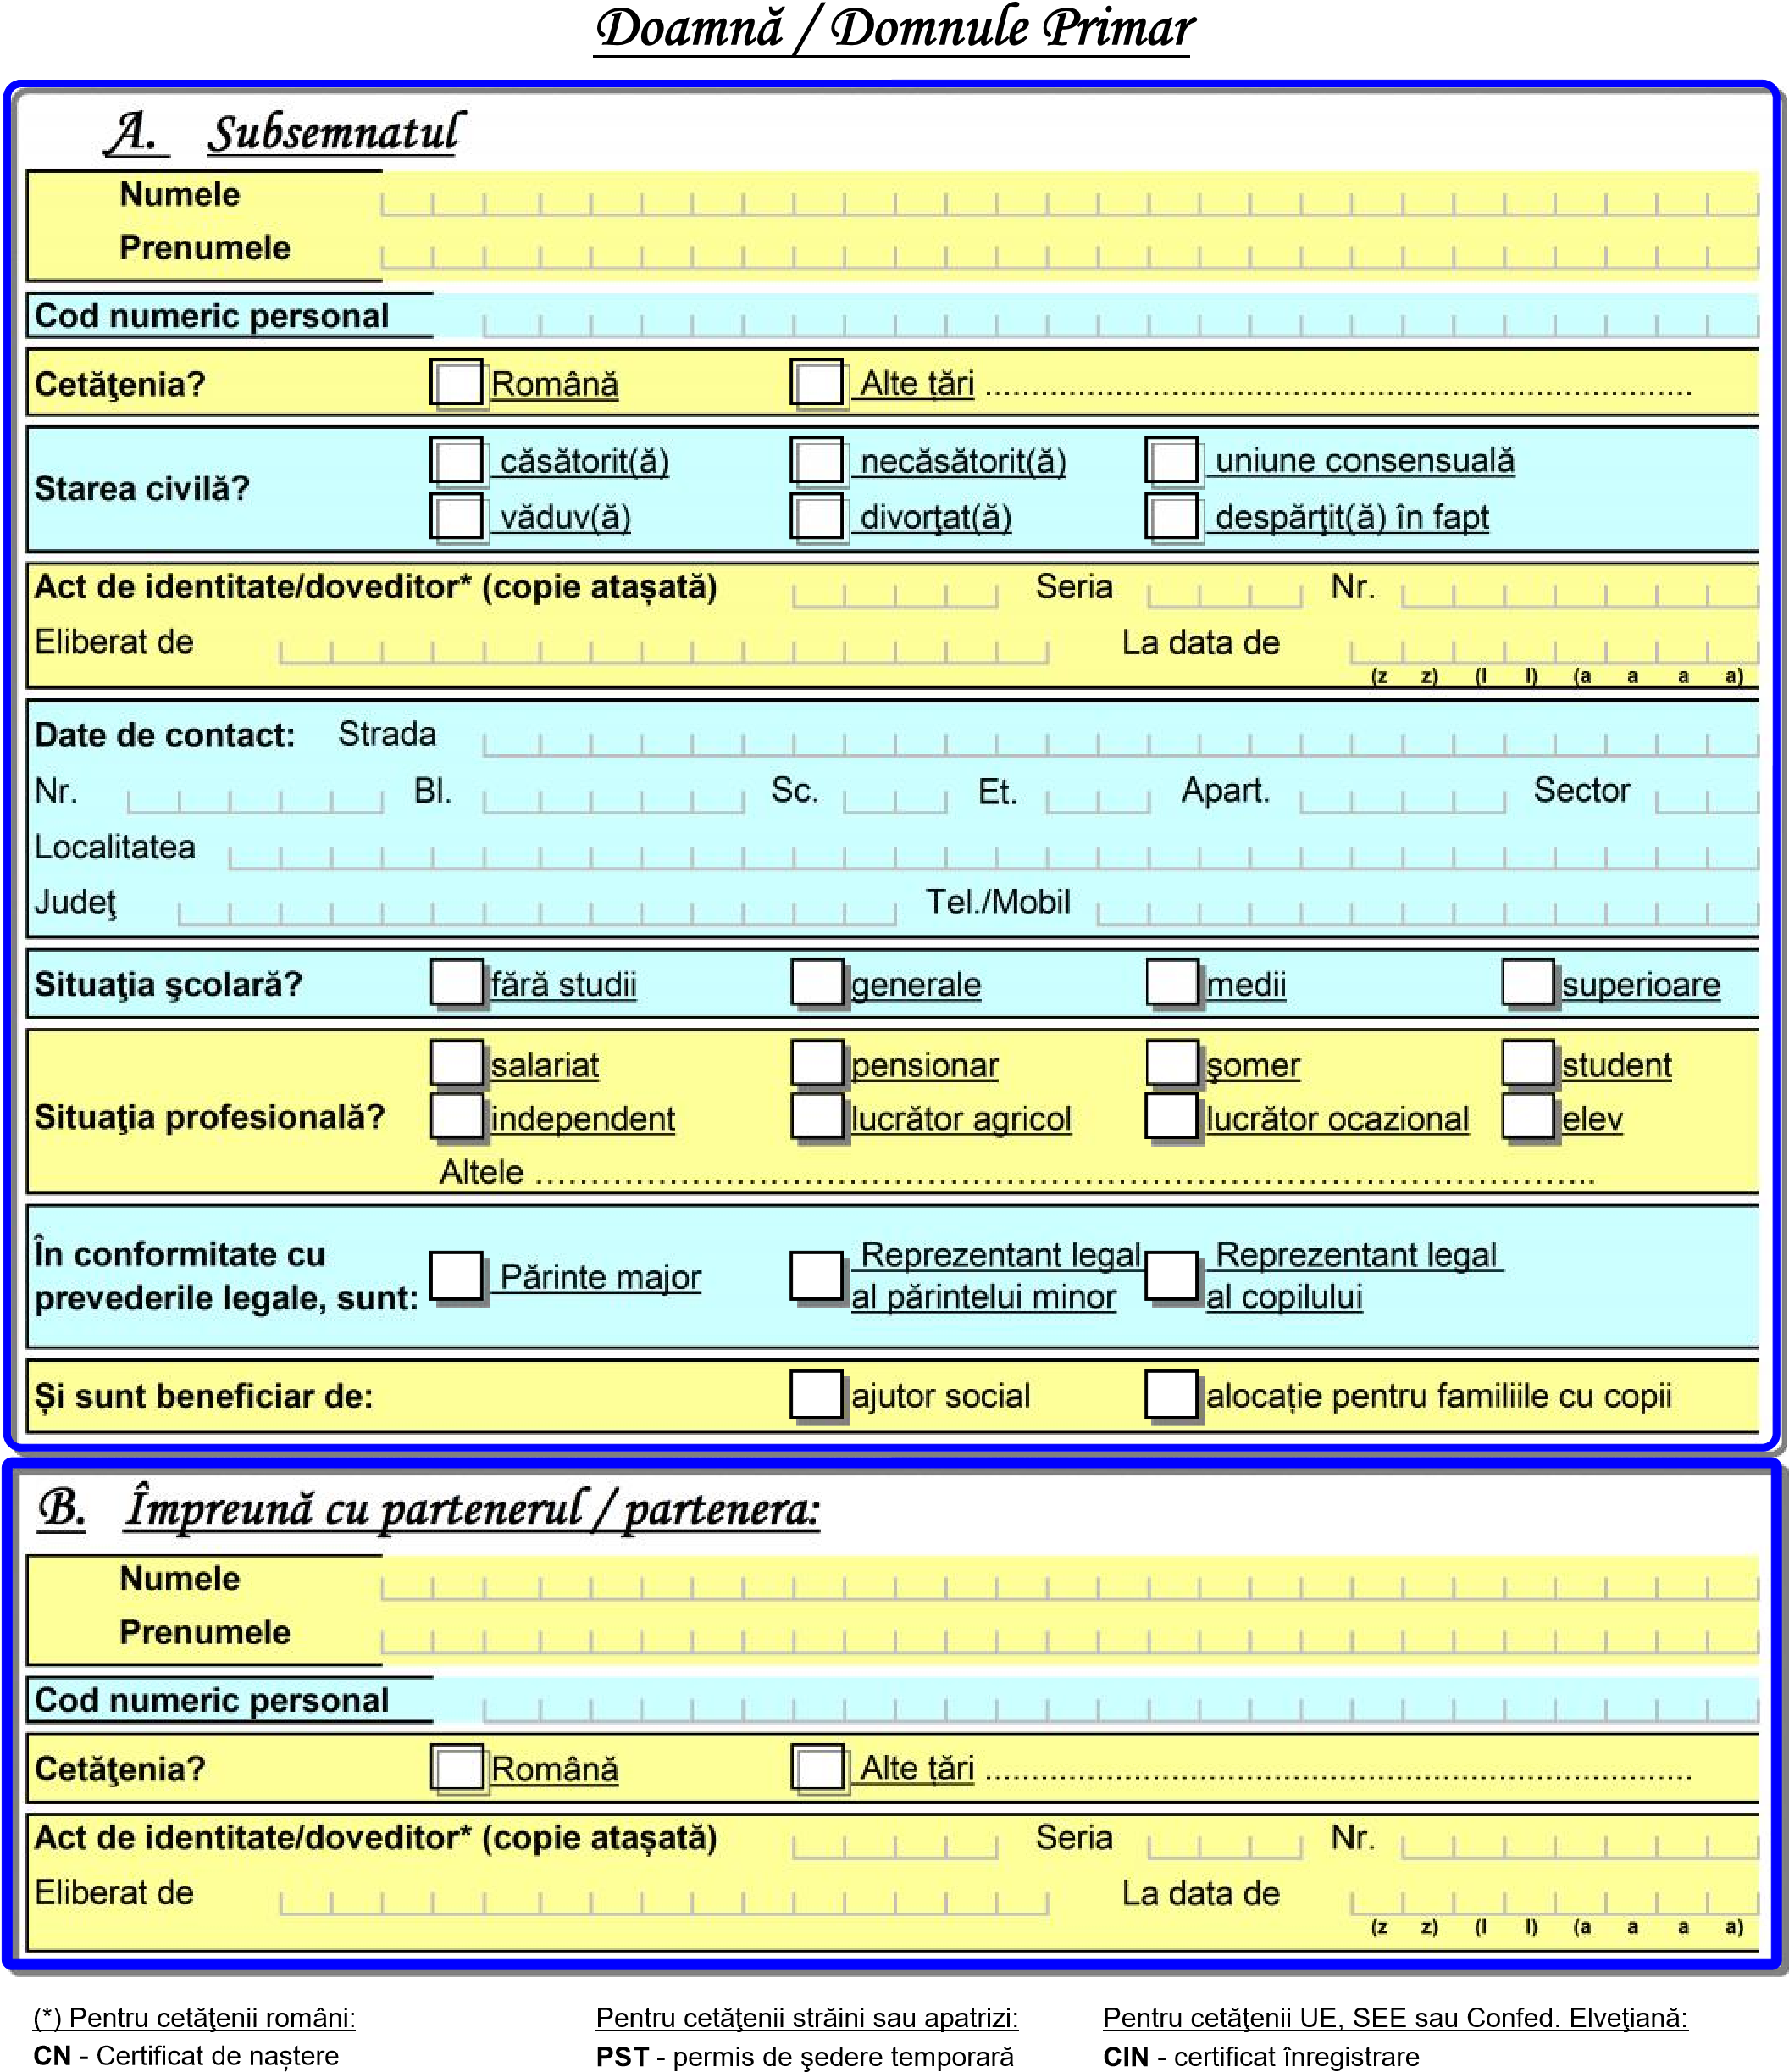
BI - buletin de identitate DI - document de identitate CR - carte de rezidenţă
CI - carte de identitate PSTL - permis de şedere pe termen lung
CIP - carte de identitate provizorie
P - paşaport
C. Vă rugăm să aprobaţi acordarea stimulentului educaţional pentru copii (3 - 6 ani):
Numele
- Prenumele
Cod numeric personal
Act de identitate/doveditor* (copie atașată) Seria Nr.
Relaţia de rudenie cu copil natural copil adoptat copil în plasament familial persoana îndreptăţită? copil în tutelă copil în curatelă copil încredinţat spre adopţie
Copilul este înscris la grădinița ................................................................................................................
pentru anul școlar ..................................................
- Numele
Prenumele
Cod numeric personal
Act de identitate/doveditor* (copie atașată) Seria Nr.
Relaţia de rudenie cu copil natural copil adoptat copil în plasament familial persoana îndreptăţită? copil în tutelă copil în curatelă copil încredinţat spre adopţie
Copilul este înscris la grădinița ................................................................................................................
pentru anul școlar ..................................................
- Numele
Prenumele
Cod numeric personal
Act de identitate/doveditor* (copie atașată) Seria Nr.
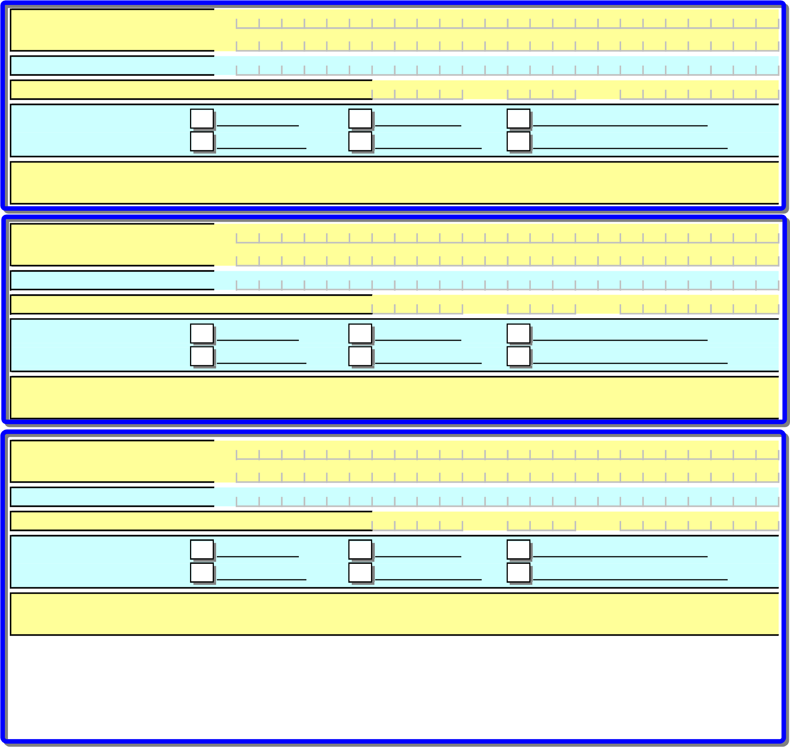
Relaţia de rudenie cu copil natural copil adoptat copil în plasament familial persoana îndreptăţită? copil în tutelă copil în curatelă copil încredinţat spre adopţie
Copilul este înscris la grădinița ................................................................................................................
pentru anul școlar ..................................................
(*) Pentru cetăţenii români: Pentru cetăţenii străini sau apatrizi: Pentru cetăţenii UE, SEE sau Confed. Elveţiană:
CN - certificat de naștere PST - permis de şedere temporară CIN - certificat înregistrare
BI - buletin de identitate DI - document de identitate CR - carte de rezidenţă
CI - carte de identitate PSTL - permis de şedere pe termen lung
CIP - carte de identitate provizorie P - paşaport
- Alţi copii ai familiei:

- Venituri permanente nete realizate de familia/persoana singură îndreptăţită în luna:
Cod | Categoria de venituri | Acte doveditoare* | Venitul realizat** lei
VENITURI DIN ACTIVITĂŢI INDEPENDENTE
1 | Venituri din profesii libere veniturile obţinute din exercitarea profesiilor medicale, de avocat, notar, auditor financiar, consultant fiscal, expert contabil, contabil autorizat, consultant de plasament în valori mobiliare, arhitect sau a altor profesii reglementate, desfăşurate în mod independent, în condiţiile legii | adeverinţă eliberată de Administraţia financiară
2 | Venituri comerciale provenite din fapte de comerţ ale contribuabililor, din prestări de servicii, precum şi din practicarea unei meserii | adeverinţă eliberată de Administraţia financiară
3 | Veniturile din valorificarea sub orice formă a drepturilor de proprietate intelectuală provin din brevete de invenţie, desene şi modele, mostre, mărci de fabrică şi de comerţ, procedee tehnice, know-how, din drepturi  de autor şi drepturi conexe dreptului de autor şi altele asemenea | adeverinţă eliberată de Administraţia financiară
SALARIUL ŞI ALTE DREPTURI SALARIALE
4 | Salariul obţinut pe bază de contract de muncă/raport de serviciu | adeverinţa eliberată de angajator
5 | Salariul asistentului personal al persoanei cu handicap | adeverinţa eliberată de angajator
6 | Salariul asistentului maternal | adeverinţa eliberată de angajator
7 | Salariul îngrijitorului la domiciliu al persoanei vârstnice dependente | adeverinţa eliberată de angajator
8 | Venitul lunar realizat ca membru asociat sau persoană autorizată să desfăşoare o activitate independentă | adeverinţă eliberată de Adm. financiară
9 | Indemnizaţia de şomaj şi/sau venit lunar de completare | mandat poştal /extras de cont/ decizie
10 | Indemnizaţiile din activităţi desfăşurate ca urmare a unei funcţii de demnitate publică, stabilite potrivit legii | adeverinţă eliberată de Adm. financiară
11 | Indemnizaţii din activităţi desfăşurate ca urmare a unei funcţii alese în cadrul persoanelor juridice fără scop patrimonial | adeverinţă eliberată de Adm. financiară
12 | Drepturile de soldă lunară, indemnizaţiile, primele, premiile, sporurile şi alte drepturi ale personalului militar, acordate potrivit legii | adeverinţă eliberată de Adm. financiară
13 | Indemnizaţia lunară brută, precum şi suma din profitul net, cuvenite administratorilor la companii/societăţi naţionale, societăţi comerciale la care statul sau o autoritate a administraţiei publice locale este acţionar majoritar, precum şi la regiile autonome | adeverinţă eliberată de Adm. financiară
14 | Remuneraţia obţinută de directori în baza unui contract de mandat  conform prevederilor legii societăţilor comerciale | adeverinţă eliberată de Adm. financiară
15 | Remuneraţia primită de preşedintele asociaţiei de proprietari sau de alte persoane, în baza contractului de mandat, potrivit legii privind  înfiinţarea, organizarea şi funcţionarea asociaţiilor de proprietari | adeverinţă eliberată de Adm. financiară
16 | Sumele primite de membrii fondatori ai societăţilor comerciale constituite prin subscripţie publică | adeverinţă eliberată de Adm. financiară
17 | Sumele primite de reprezentanţii în adunarea generală a acţionarilor, în consiliul de administraţie, membrii directoratului şi ai consiliului de supraveghere, precum şi în comisia de cenzori | adeverinţă eliberată de Adm. financiară
18 | Sumele primite de reprezentanţii în organisme tripartite, potrivit legii | adeverinţă eliberată de Adm. financiară
19 | Indemnizaţia lunară a asociatului unic, la nivelul valorii înscrise în declaraţia de asigurări sociale | adeverinţă eliberată de Adm. financiară
20 | Sumele acordate de organizaţii nonprofit şi de alte entităţi neplătitoare de impozit pe profit, peste limita de 2,5 ori nivelul legal stabilit pentru indemnizaţia primită pe perioada delegării şi detaşării în altă localitate, în ţară şi în străinătate, în interesul serviciului, pentru salariaţii din instituţiile publice | adeverinţă eliberată de Adm. financiară
21 | Indemnizaţia administratorilor, precum şi suma din profitul net cuvenite administratorilor societăţilor comerciale potrivit actului constitutiv sau stabilite de adunarea generală a acţionarilor | adeverinţă eliberată de Adm. financiară
22 | Sume reprezentând salarii sau diferenţe de salarii stabilite în baza unor hotărâri judecătoreşti rămase definitive şi irevocabile, precum şi actualizarea acestora cu indicele de inflaţie | adeverinţă eliberată de Adm. financiară
23 | Indemnizaţiile lunare plătite conform legii de angajatori pe perioada de neconcurenţă, stabilite conform contractului individual de muncă | adeverinţă eliberată de Adm. financiară
24 | Orice alte sume sau avantaje de natură salarială ori asimilate salariilor în vederea impunerii | adeverinţă eliberată de Adm. financiară
VENITURI DIN CEDAREA FOLOSINŢEI BUNURILOR
25 | Veniturile, în bani şi/sau în natură, provenind din cedarea folosinţei bunurilor mobile şi imobile, obţinute de către proprietar, uzufructuar sau alt deţinător legal, altele decât veniturile din activităţi independente | adeverinţă eliberată de Adm. financiară

Cod | Categoria de venituri | Acte doveditoare* | Venitul realizat** lei
VENITURI DIN INVESTIŢII
26 | Dividende | adeverinţă eliberată de Adm. financiară
27 | Venituri impozabile din dobânzi | adeverinţă eliberată de Adm. financiară
28 | Câştiguri din transferul titlurilor de valoare | adeverinţă eliberată de Adm. financiară
29 | Venituri din operaţiuni de vânzare-cumpărare de valută la termen, pe  bază de contract, precum şi orice alte operaţiuni similare | adeverinţă eliberată de Adm. financiară
30 | Venituri din lichidarea unei persoane juridice | adeverinţă eliberată de Adm. financiară
PENSII
PENSII DE STAT
31 | Pensia pentru limită de vârstă | mandat poştal /extras de cont/ decizie
32 | Pensia anticipată | mandat poştal /extras de cont/ decizie
33 | Pensia anticipată parţială | mandat poştal /extras de cont/ decizie
34 | Pensia de invaliditate | mandat poştal /extras de cont/ decizie
35 | Pensia de urmaş | mandat poştal /extras de cont/ decizie
PENSII AGRICULTORI
36 | Pensie agricultor | mandat poştal /extras de cont/ decizie
PENSII MILITARE
37 | Pensie de serviciu | mandat poştal /extras de cont/ decizie
38 | Pensia de invaliditate | mandat poştal /extras de cont/ decizie
39 | Pensia de urmaş | mandat poştal /extras de cont/ decizie
40 | Pensia I.O.V.R. | mandat poştal /extras de cont/ decizie
INDEMNIZAŢII
41 | Indemnizaţia pt. persoanele care şi-au pierdut total sau parţial capacitatea de muncă ca urmare a participării la revoluţie şi pt. urmaşii acestora | mandat poştal /extras de cont/ decizie
42 | Indemnizaţia de însoţitor pentru pensionari gr. I invaliditate/nevăzători handicap grav | mandat poştal /extras de cont/ decizie
43 | Indemnizaţia pentru incapacitatea temporară de muncă | adeverinţă angajator
44 | Indemnizaţia lunară pentru activitatea de liber-profesionist a artiştilor interpreţi sau executanţi
INDEMNIZAŢII ŞI STIMULENTE PENTRU CREŞTEREA COPILULUI
45 | Indemnizaţia pentru maternitate | adeverinţă angajator
46 | Indemnizaţia pentru creşterea copilului până la vârsta de 1, 2 sau 3 ani | mandat poştal /extras de cont/ decizie
47 | Stimulent lunar/de inserţie | mandat poştal /extras de cont/ decizie
48 | Indemnizaţia şi ajutoare pentru creşterea copilului cu handicap | mandat poştal /extras de cont/ decizie
INDEMNIZAŢII CU CARACTER PERMANENT
49 | Indemnizaţia lunară acordată magistraţilor înlăturaţi din justiţie din considerente politice | mandat poştal /extras de cont/ decizie
50 | Indemnizaţia lunară acordată persoanelor persecutate din motive politice sau etnice | mandat poştal /extras de cont/ decizie
51 | Indemnizaţia, sporul sau renta acordată invalizilor, veteranilor şi văduvelor de război | mandat poştal /extras de cont/ decizie
52 | Indemnizaţia lunară pentru persoanele care au efectuat stagiul militar în cadrul Direcţiei Generale a Serviciului Muncii în perioada 1950 - 1961 | mandat poştal /extras de cont/ decizie
53 | Indemnizaţia lunară pentru pensionarii sistemului de pensii, membrii ai uniunilor de creaţie, legal constituite şi recunoscute ca persoane juridice de utilitate publică | mandat poştal /extras de cont/ decizie
54 | Indemnizaţia lunară pentru persoanele cu handicap | mandat poştal /extras de cont/ decizie
55 | Indemnizaţia cuvenită revoluţionarilor | mandat poştal /extras de cont/ decizie
56 | Indemnizaţia de merit acordată în temeiul Legii nr.118/2002 | mandat poştal /extras de cont/ decizie
57 | Renta viageră pentru sportivi | mandat poştal /extras de cont/ decizie
VENITURI DIN ACTIVITĂŢI AGRICOLE
58 | Venituri din cultivarea şi valorificarea florilor, legumelor şi zarzavaturilor, în sere şi solarii special destinate acestor scopuri şi/sau în sistem irigat | adeverinţă eliberată de Administraţia financiară
59 | Venituri din cultivarea şi valorificarea arbuştilor, plantelor decorative şi ciupercilor | adeverinţă eliberată de Administraţia financiară
60 | Venituri din exploatarea pepinierelor viticole şi pomicole şi altele asemenea | adeverinţă eliberată de Administraţia financiară
61 | Venituri din valorificarea produselor agricole obţinute după recoltare, în stare naturală, de pe terenurile agricole proprietate privată sau luate în arendă, către unităţi specializate pentru colectare, unităţi de procesare industrială sau către alte unităţi, pentru utilizare ca atare | adeverinţă eliberată de Administraţia financiară
Cod Categoria de venituri Acte doveditoare* Venitul realizat** lei
VENITURI DIN PREMII ŞI DIN JOCURI DE NOROC
62 Veniturile din premii ce cuprind veniturile din concursuri

adeverinţă eliberată de
- Veniturile din jocuri de noroc ce cuprind câştigurile realizate caurmare a participării la jocuri de noroc, inclusiv cele de tip jack-pot Administraţia financiară
VENITURI DIN TRANSFERUL PROPRIETĂŢILOR IMOBILIARE DIN PATRIMONIUL PERSONAL ŞI AL DEZMEMBRĂMINTELOR
ACESTUIA
- Venituridezmembrămintelormoştenire din transferulacestuia,dreptuluialtele decâtde celeproprietatecu cu titluşi deal adeverinţă eliberată deAdministraţia financiară
VENITURI DIN ALTE SURSE
Prime de asigurări suportate de o persoană fizică independentă sau
- defizicăoriceîn legăturăaltă entitate,cu careînsuportatorulcadrul uneinuactivităţiare o relaţiepentrugeneratoareo persoanăde
venituri din salarii
Câştiguri primite de la societăţile de asigurări, ca urmare a
- contractului de asigurare încheiat între părţi cu ocazia tragerilor de
amortizare adeverinţă eliberată de
Venituri, sub forma diferenţelor de preţ pentru anumite bunuri, Administraţia financiară
- serviciisalariaţi,şipotrivitalte drepturi,clauzelorprimitecontractuluide persoanelede muncăfizicesaupensionari,în baza unorfoşti

legi speciale
- Venituri primite de persoanele fizice reprezentând onorarii dinactivitatea de arbitraj comercial
- Venituri din alte surse sunt orice venituri identificate ca fiindimpozabile
VENITURI OBŢINUTE DIN STRĂINĂTATE
- Venituri obţinute din străinătate
ALOCAŢII
- Alocaţia de stat pentru copii
- Alocaţia lunară de plasament
- Alocaţia de întreţinere
BURSE*
- Burse pentru elevi
- Burse pentru studenţi
Contract de muncă
mandat poştal /extras de cont/ decizie Hotărâre judecătorească
adeverinţă instituţie învăţământ

* Cu excepţia burselor de studiu şi a burselor sociale precum şi a sprijinului financiar prevăzut de H.G. nr.1488/2004
AJUTOARE
- Ajutorul bănesc lunar pentru persoanele care au devenit incapabilede muncă în perioada efectuării unei pedepse privative de libertate mandatcont/ deciziepoştal /extras de
ALTE SURSE DE VENIT
- Depozite bancare

adeverinţă eliberată de
- Rentă viageră agricolă Administraţia financiară
- Alte venituri
- Venituri potenţiale obţinute din valorificarea unor bunuri mobile şiimobile (conform HCL)***
FAMILIA/PERSOANA SINGURĂ BENEFICIAZĂ DE UNELE DREPTURI SPECIALE CONFORM CONTRACTULUI COLECTIV SAU INDIVIDUAL DE MUNCĂ? (se vor menționa natura lor şi valoarea)
81
82
83

VENIT LUNAR TOTAL AL FAMILIEI
VENIT NET LUNAR PE MEMBRU DE FAMILIE
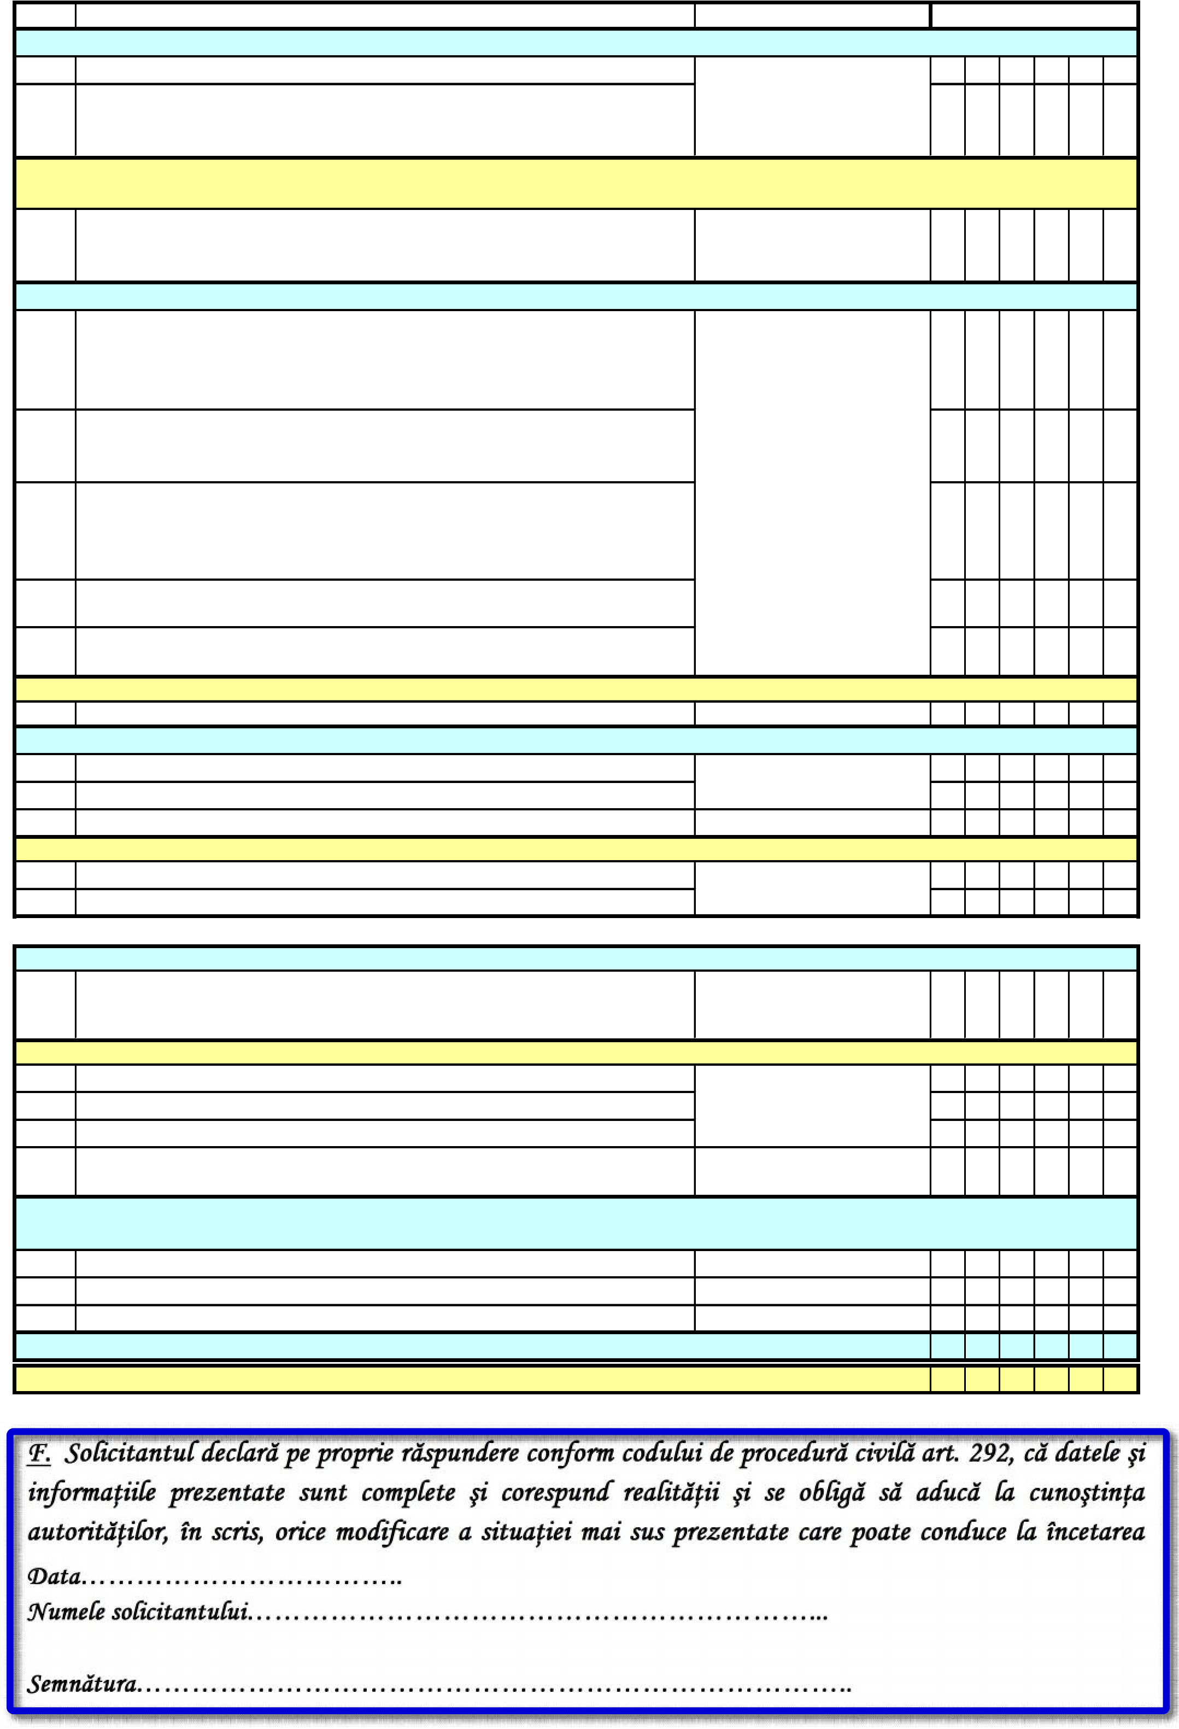
F. Solicitantul declară pe proprie răspundere conform codului de procedură civilă art. 292, că datele şi informaţiile prezentate sunt complete şi corespund realităţii şi se obligă să aducă la cunoştinţa autorităţilor, în scris, orice modificare a situaţiei mai sus prezentate care poate conduce la încetarea sau suspendarea drepturilor.Data……………………………..
Numele solicitantului……………………………………………………...
Semnătura…………………………………………………………………..

